МИНИСТЕРСТВО НАУКИ И ВЫСШЕГО ОБРАЗОВАНИЯ РОССИЙСКОЙ ФЕДЕРАЦИИ
федеральное государственное бюджетное образовательное учреждение высшего образования
«УЛЬЯНОВСКИЙ ГОСУДАРСТВЕННЫЙ ТЕХНИЧЕСКИЙ УНИВЕРСИТЕТ»
Факультет информационных систем и технологий
Кафедра “Измерительно-вычислительные комплексы”

“Системы искусственного интеллекта”
Отчет по лабораторной работе №4
“Исследование регрессии”

Выполнил: студент
гр. ИСТбд-32
Антипов Д.Е.

Проверил:
Шишкин В. В.

Ульяновск, 2026 г

Цель работы
Провести обучение и оценку модели регрессии ARDRegression из библиотеки scikit-learn. Проанализировать устойчивость алгоритма к синтетическому шуму и аномальным значениям, представив результаты в графическом и табличном виде.

Описание задачи
В различных областях науки и техники часто возникает задача предсказания непрерывной величины на основе множества входных параметров (например, прогнозирование стоимости объектов или физических показателей). Зачастую исходные данные содержат большое количество признаков, не все из которых одинаково полезны.
Задача - разработать модель регрессии, способную с высокой точностью предсказывать целевой показатель Y на основе 100 входных признаков X. Модель должна быть эффективной как на «чистых» данных, так и в условиях реальных помех (шума) и случайных выбросов.
Ход работы
1. Метод ARDRegression ARDRegression (Automatic Relevance Determination) - это байесовская регрессионная модель, которая автоматически определяет значимость каждого признака. Алгоритм работает следующим образом:
- предполагается, что веса модели распределены по Гауссу;
- в процессе обучения модель оценивает дисперсию для каждого веса;
- если признак не несет полезной информации, его дисперсия стремится к нулю, а соответствующий коэффициент обнуляется. Это позволяет модели эффективно проводить «отбор признаков» и избегать переобучения на избыточных данных.
2. Экспериментальное исследование
Работа проводилась в два этапа:
- Этап «Идеал»: Обучение на исходном датасете, где зависимость между X и Y строго линейна.
- Этап «Стресс-тест»: Внесение искусственных искажений:
  - Шум: Добавление нормального распределения (Гауссов шум) к Y со стандартным отклонением 0.05.
  - Аномалии: Случайный выбор 50 объектов, значения которых были увеличены в 5 раз для имитации грубых ошибок измерения.
Решение
Для решения задачи использовались библиотеки pandas для работы с данными и numpy для генерации шума. Данные были разделены на обучающую и валидационную выборки в соотношении 80/20.
Пример создания шума:
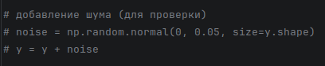
Модель обучалась дважды: сначала на чистых данных для получения эталона, затем на данных с внесенными помехами. Оценка качества проводилась по метрикам MAE (средняя абсолютная ошибка), RMSE (среднеквадратичная ошибка) и коэффициенту детерминации R^2
Анализ результатов
- В идеальных условиях модель показала абсолютную точность (R^2 = 1.0), определив все значимые признаки с коэффициентом 1.0.
- В условиях шума точность снизилась до 0.68, что обусловлено наличием аномалий, которые линейная модель не может игнорировать.
Результаты:
Параметр эксперимента | MAE | RMSE | R2 (Validation)
Идеальная модель | 0.000000 | 0.000000 | 1.000000
Модель с шумом и аномалиями | 0.053812 | 0.161752 | 0.770648

Вывод по таблице:
1. Идеальные условия
- В отсутствие помех модель показывает абсолютную точность.
- Значения метрик MAE и RMSE равны 0.000000, а коэффициент детерминации R^2 равен 1.000000, что подтверждает идеальную линейную зависимость целевой переменной от признаков в исходном датасете.
2. Влияние шума и аномалий
- Внесение случайного шума и грубых ошибок (выбросов) привело к заметному снижению качества предсказаний.
- Коэффициент R^2 снизился до 0.770648, что означает, что теперь модель способна объяснить лишь около 77% дисперсии данных.
3. Устойчивость модели
- Средняя абсолютная ошибка (MAE) выросла до 0.053812, а среднеквадратичная (RMSE) — до 0.161752.
- Тот факт, что RMSE значительно выше MAE, указывает на наличие в данных сильных выбросов (аномалий), так как метрика RMSE более чувствительна к крупным единичным отклонениям.

Графический анализ:
По графику “Факт vs предсказание”:
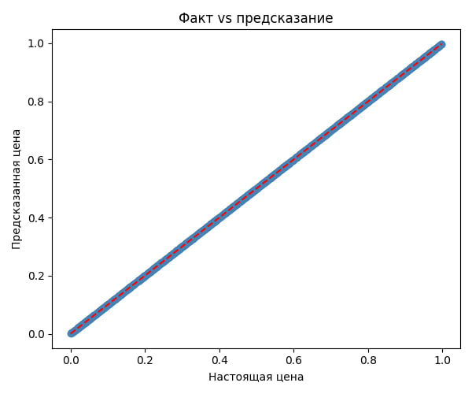
Рис.1. Идеальная модель
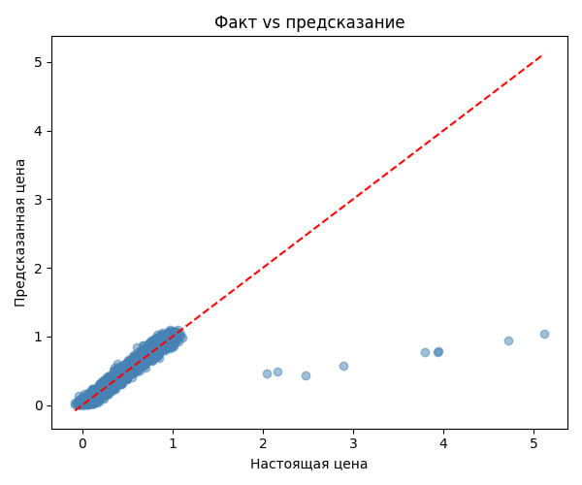
Рис.2. Модель с шумами
На зашумленных данных отчетливо видны аномальные точки, находящихся вне основного тренда.
По графику “Распределение ошибок”:
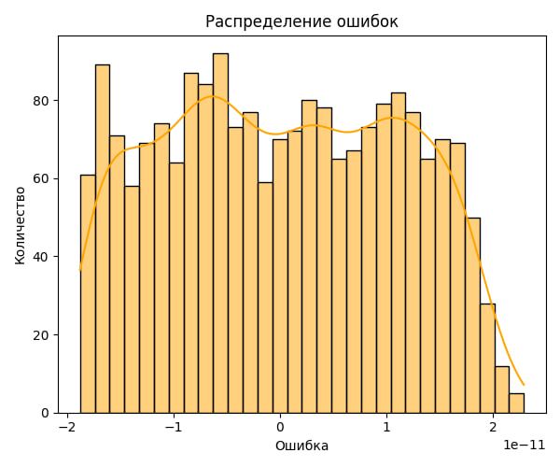
Рис. 3. Идеальная модель
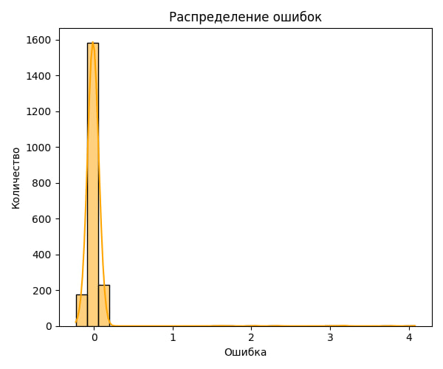
Рис. 4. Модель с шумами
Гистограмма демонстрирует «тяжелый хвост» ошибок, соответствующий искусственно созданным выбросам.

По графику “Важность признаков”:
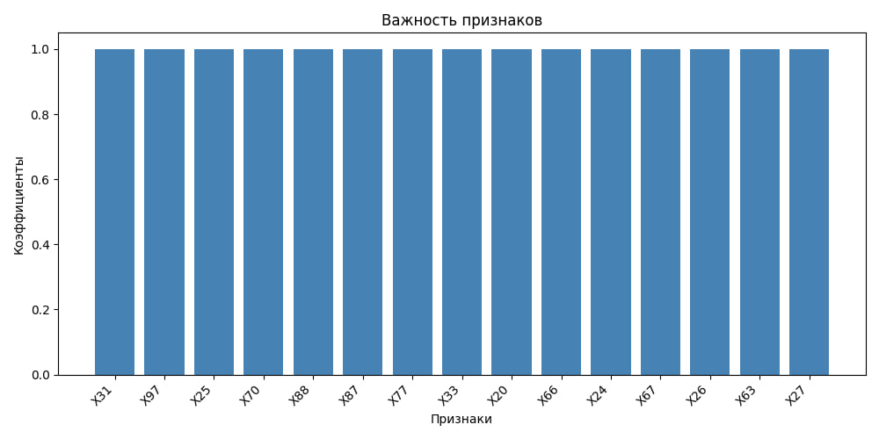
Рис. 5. Идеальная модель
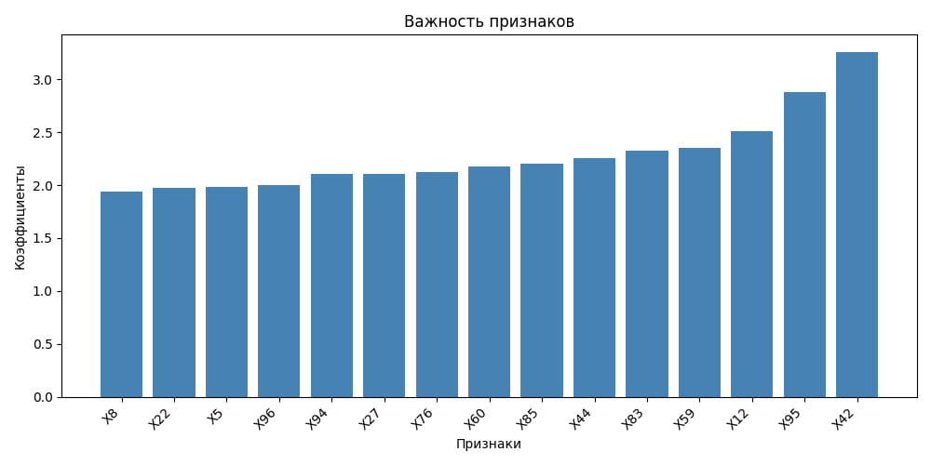
Рис. 6. Модель с шумами
После добавления шума модель перераспределила веса, выделив признаки X42 и X95 как наиболее значимые в текущих условиях.

Вывод
В ходе работы была успешно протестирована модель ARDRegression. Эксперимент показал, что алгоритм идеально справляется с чистыми линейными зависимостями, однако наличие аномальных выбросов (даже в количестве 0.5% от выборки) существенно снижает итоговую метрику R^2 и приводит к смещению коэффициентов важности признаков.

